SR Ek 1 - Ilanlı Usul için Standart Gazete İlanı Formu

İLANLI USUL İÇİN STANDART GAZETE İLANI FORMU


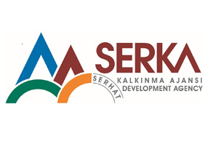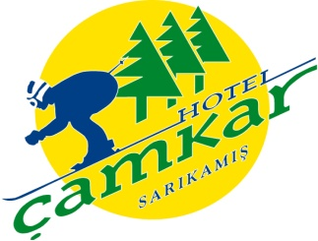

Mal Alımı İşi için ihale ilanı

< ÇAMKAR TURİZM İNŞ. VE İTH. İHR. A.Ş. >, Serhat Kalkınma Ajansı < İKTİSADİ GELİŞME MALİ DESTEK PROGRAMI> Programı kapsamında sağlanan mali destek ile <KARS>’da < KALİTEYİ ARTTIRIYORUZ > için bir <mal alımı işi> ihalesi sonuçlandırmayı planlamaktadır. İhale kapsamı otelimizde kullanılmak üzere teçhizat alımları yapılacaktır. İhaleye ilişkin lot detayları aşağıdaki şekilde oluşturulmuştur:

LOT 1: Halı yıkama,vakum ,çamaşır yıkama-kurutma makinası ve kat arabası

İhaleye katılım koşulları, isteklilerde aranacak teknik ve mali bilgileri de içeren İhale Dosyası < Cıbıltepe Mevkii Kayak Merkezi Sarıkamış/Kars > adresi ve www.serka.gov.tr adresinden temin edilebilir. İhale ile ilgili detaylı bilgi 0474-413 65 65 ve 0536-303 20 37 ’nolu telefondan temin edilebilir. İsteklilerin tekliflerini, birim fiyat üzerinden KDV hariç vermeleri gerekmektedir.

Teklif teslimi için son tarih ve saati 21/12/2015 saat : 15:00
Gerekli ek bilgi ya da açıklamalar www.serka.gov.tr yayınlanacaktır.

Teklifler, 21/12/2015 tarihinde, saat <15:00 >’da ve < Cıbıltepe Mevkii Kayak Merkezi Sarıkamış/Kars > adresinde yapılacak oturumda açılacaktır.

